Pressmeddelande |  |  | 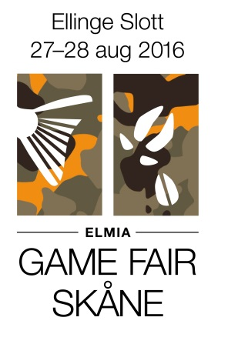
Elmia AB
28 augusti 2016
Elmia Game Fair Skåne träffar rätt

Många positiva tongångar när nytillskottet Elmia Game Fair Skåne summeras. Under två dagar har utställare träffat jaktintresserade från hela Skåne och de besökarna har bland utställarna kunnat köpa produkter för det som är genuint intressant för dem.
Den vackra slottsparken och det fina vädret, frånsett åskskuren söndag morgon, har bidragit till de positiva tongångarna. Berth-Ola Jönsson från Kjells Vapen och Sport var lyrisk över såväl mässans service som miljön i området och den höga besökarkvalitén.
- Detta är verkligen en fullträff. Helt otroligt fin miljö, bra service till oss som utställare och ett bra flöde med kunder gör att vi kan inte vara annat än nöjda med vårt deltagande på Elmia Game Fair Skåne.
Även Svenska Jägarförbundet var mycket positiva över hela arrangemanget och satsningen med flera olika stationer inne på området var lyckat.
- Vi har satsat mycket på detta och det har varit positivt. En mycket bra mässa med utmärkt flöde på området gör att vi har haft en jämn ström av besökare och jag tror vi knutit många fina kontakter med våra medlemmar, säger Thomas Olsson från Svenska Jägarförbundet.
Elmia Game Fair Skåne har fokuserat på jakten, jägaren och dess produkter. Då jägaren också är naturmänniska har fiskedelen haft en viktig plats på mässan. Under dagarna har cirka 6 000 besökt mässan och handlat jakt- och fiskeprodukter av de 135 utställarna.
- Vi är mycket nöjda med första mässan av Elmia Game Fair Skåne och självklart har vi noterat en del saker som vi ser att vi kan utveckla, förbättra. Konstigt vore det annars. Detta kommer vi nu att göra. Bland annat kommer vi att jobba med att utveckla och förbättra aktiviteterna kring våra hundar där hunden kommer i större fokus. Vi ska också samla alla intryck, prata och lyssna med såväl besökare som utställare och sedan blir det till att påbörja planeringen inför nästa mässa 2018. Däremellan ska vi arrangera vår mässa Elmia Game Fair i Jönköping våren 2017 och vi önskar alla välkomna dit, avslutar Klas Brandt.

Kontaktpersoner:
Klas Brandt, projektledare, Elmia Game Fair Skåne,
tel: +46 (0)70594 94 57
Alexandra Rönnqvist, kommunikationsansvarig, Elmia Game Fair Skåne,
tel: +46 (0)36 15 22 15, alexandra.ronnqvist@elmia.se

